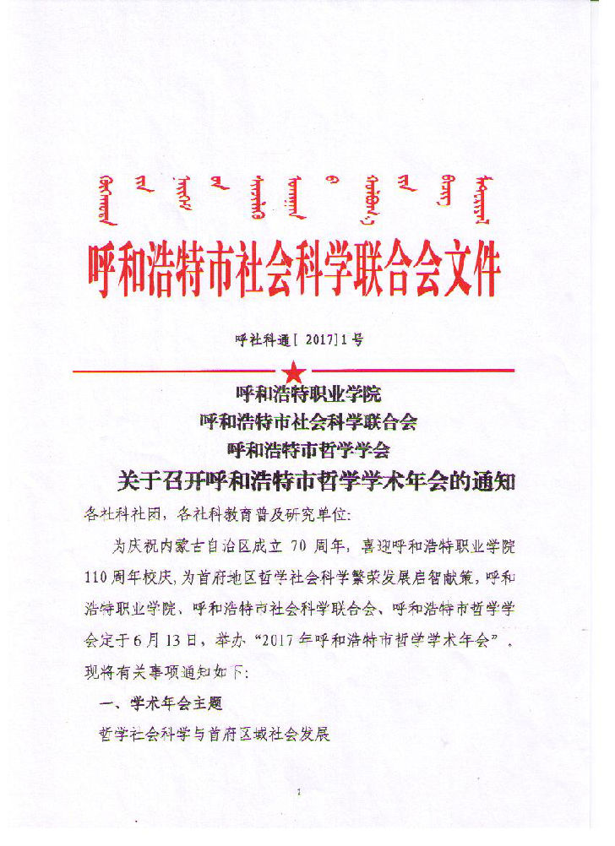
二、会议内容
（一）召开学术报告会
1、学术报告会时间：2017年6月13日（周二）上午8时
2、学术报告会地点：呼和浩特职业学院东校区图书馆二楼报告厅（呼和浩特市赛罕区罗家营镇高职园区）
3、学术报告会安排：8时参会人员报到；9时优秀论文颁奖及领导讲话；9:30邀请北京师范大学哲学学院晏辉教授做学术报告。
4、学术报告会参加人：自治区、市相关领导、呼和浩特职业学院领导；市委党校、各旗县区委宣传部、党校、开发区党群部、文广局负责人、嘉宾校友；哲学学会会员；教师和学生代表。
（二）召开理论研讨会
1、时间：2017年6月13日（周二）下午14时
2、地点：呼和浩特职业学院东校区校长大厦4号会议室（呼和浩特市赛罕区罗家营镇高职园区）
3、研讨会安排：14时学会会员报到；14:30举行呼和浩特市哲学学会第二届会员代表大会；15:30进行理论研讨交流。
4、参加人：特邀嘉宾、呼和浩特市哲学学会全体会员；年会优秀论文作者；
（三）征集年会学术论文
年会面向呼和浩特地区从事哲学社会科学教育与研究者、意识形态宣传与研究者、基层党建工作者、呼和浩特市哲学学会会员、呼和浩特职业学院校友及有志于繁荣发展首府哲学社会科学的广大同仁征集论文，有关论文要求如下：
1、论文选题范围
（1）习近平哲学思想研究
（2）乌兰夫同志哲学思想研究
（3）呼和浩特市贯彻落实习近平总书记治国理政新理念、新思想、新战略的研究
（4）呼和浩特市贯彻落实习近平总书记“筑牢祖国北疆安全稳定屏障”对策研究
（5）呼和浩特市基层党组织建设的研究
（6）内蒙古自治区成立70年来的发展历程研究
（7）建设符合区域发展的哲学社会科学体系的研究
（8）新时期首府经济发展战略的哲学思考
（9）呼和浩特地区高校师生思想政治状况和对策研究
（10）呼和浩特地区文化产业供给侧改革的路径和措施研究
（11）呼和浩特地区民族工作的现状和对策研究
（12）呼和浩特地区大、中、小学思想政治教育研究
（13）呼和浩特地区哲学教育的研究
（14）呼和浩特市伦理与道德建设的研究
（15）呼和浩特市意识形态工作研究
（16）坚持立德树人，培育和践行社会主义核心价值观的研究
（17）增强首府地区中国特色社会主义文化自信的研究
（18）贯彻落实全国高校思想政治工作会议精神的工作着力点及方法研究
（19）构建高职院校全员育人的工作机制研究
（20）加强和改进新时期高校思想政治教育工作方法研究
（21）贯彻和落实全区高校思想政治工作会议精神，全面提升高职院校思想政治教育实效性研究
（22）百年老校文化积淀与传承的研究
（23）百年老校治学精神的研究
（24）百年老校优良校风、教风、学风的研究
（25）校友视角下的母校发展历程的研究
（26）百年老校校友服务经济社会发展的研究
同时，各位同仁既可结合以上范围确定理论文章与论文研究题目，也可以根据自身的兴趣与研究专长开展进行撰写。
2、论文要求
（1）撰写格式：论文采用word文档，文件名为：2017哲学+姓名，论文题目（宋体3号）、论文作者（仿宋体4号）、内容摘要（楷体5号）、关键词（3—5个，楷体5号）、正文（宋体5号）、作者简介（楷体5号）
（2）论文字数：字数控制在6000字以内，超出字数限制的论文将退回作者本人自行删减，如未作删改，恕不接收。
（3）论文注释：引用性文献采用页下脚注的方式，注释序号用①②③……标示；
3、论文评审：论文将由专家组评选出一、二、三等奖，并在年会的学术报告会上向优秀论文作者颁发获奖证书，邀请优秀论文作者参加学术研讨会，论文将编纂成册（初定为论文集）。
4、论文时间：由于论文需要组织专家进行奖项评审，要求将论文于2017年5月20日之前发至会议专用电子邮箱hszxxh2010@163.com，逾期不候。
（四）召开呼和浩特市哲学学会第二届会员代表大会
年会的学术研讨会期间将举行呼和浩特市哲学学会第二届会员代表大会，时间为2017年6月13日（周二）下午14:00，地点为呼和浩特职业学院东校区校长大厦4号会议室（呼和浩特市赛罕区罗家营镇高职园区）。第二届会员代表大会，将选举产生呼和浩特市哲学学会第二届理事会。由于呼和浩特市哲学学会采用会员制，第二届理事会的理事候选人必须从学会的个人会员和理事单位（团体）会员的负责人中推荐产生，希望加入学会成为学会个人会员，请填写“呼和浩特市哲学学会个人会员登记表”（见附件2）；呼和浩特市各旗县区宣传部、党校、文化广播、开发区党群部、各学校加入学会成为学会理事单位（团体）会员，请填写“呼和浩特市哲学学会理事单位（团体）会员登记表”（见附件3），同仁们可通过加入学会QQ群283834307（青城智慧）共享文件下载，也可通过下面的联系方式取得以上文档的电子版。
三、具体要求
（一）要求参会的同仁可通过以下方式注册参会
1、邮件注册参会。请于2017年6月8日前提交参会回执（附件1）到学会邮箱hszxxh2010@163.com。
2、可通过微信扫描加入微信群注册参会
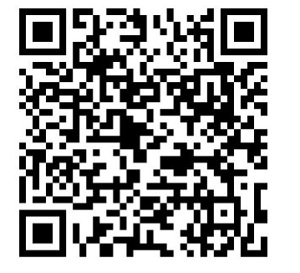

3、联系人及电话
（1）参会事宜联系：座 机：0471-6586233
骆仲楠13074754073 张燕红13948431329
李艳芬13847140900 姜淑兰13948911738
（2）加入学会会员联系：
邓青南13084712189 鲍珂涵（市宣传部） 4606457
李艳芬13847140900 王晓惠18698442057
（3）论文事宜联系：
杨永利15661266881 李艳芬13847140900
（4）市社科联电话：4606464 4607498 邮箱：SKL820@163.com
（二）请市属媒体做好宣传报道工作。
附1：2017年呼和浩特市哲学学术年会参会回执
附2: 呼和浩特市哲学学会个人会员登记表
附3：呼和浩特市哲学学会理事单位(团体)会员名单登记表
呼和浩特职业学院
呼和浩特市社会科学联合会
呼和浩特市哲学学会
2017年3月15日
附1：

2017年呼和浩特市哲学年会参会回执

单位名称
通信地址 |  |  |  |  | 邮政编码
姓 名 | 性别 | 民族 | 年龄 | 职称或职务 | 联系电话 | 电子信箱
上午学术报告会  8：00-12:00 |  |  | 是否参会 是 否
下午理论研讨会14:00-17:00 |  |  | 是否参会 是 否 |  |  | 是否提交论文： 是 否
请将回执发送呼市哲学学会邮箱：hszxxh2010@163.com

附2：
呼和浩特市哲学学会个人会员登记表
填表时间 年 月 日
姓 名 |  | 性别 |  |  |  | 出生年月 |  | 粘贴电子照片
籍 贯 |  | 民族 |  |  |  | 政治面貌 |  | 粘贴电子照片
党 派 |  | 学历 |  |  |  | 学 位 |  | 粘贴电子照片
毕业院校 |  |  |  |  |  | 所学专业 |  | 粘贴电子照片
工作单位 |  |  |  |  |  | 所任职务 |  | 粘贴电子照片
工作单位 |  |  |  |  |  | 技术职称 |  | 粘贴电子照片
从事专业 |  |  | 研究方向 |  |  |  | 身份证号
通信地址 |  |  |  |  |  |  | 邮政编码
电子邮箱 |  |  |  |  |  |  | 手机号码
个 人  主 要  简 历 | 何年月至何年月 |  |  |  | 在何地区、单位 |  |  | 任（兼）何职
学会审  批意见 | （盖章） 年 月 日
备 注 | 1.请将会员登记表及电子照片发送至学会邮箱：hszxxh2010@163.com，如不使用电子照片，也可将两张二寸证件照片邮寄至学会。  2.通信地址：010051 呼市通道北路58号呼和浩特职业学院马列部  3.联系人：李艳芬 手机：13847140900 座机：6586233  4.学会QQ群283834307青城智慧

附3
呼和浩特市哲学学会理事(团体)单位会员名单登记表
单位（团体）  会员名称 |  | 法定代表人
单位地址 |  | 单位印章
单位（团体）  会员负责人  姓 名 |  | 联系方式
1.请将登记表电子版发送至学会邮箱：hszxxh2010@163.com，纸质版邮寄到学会办公地点或联系取
2.通信地址：010051 呼和浩特市通道北路58号呼和浩特职业学院马列部
3.联系人：邓青南 电话6586233 李艳芬手机13847140900
4.学会QQ群283834307青城智慧

